Компания «Люксор Дистрибьюшн» представляет
комедию
«Москва, я терплю тебя»
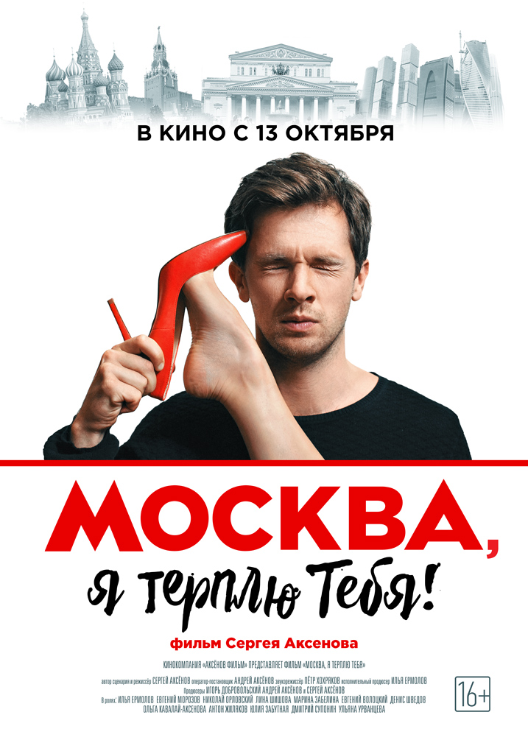
Производство: Россия, 2016
Продюсеры – Андрей Аксёнов, Сергей Аксёнов
Режиссёр и автор сценария – Сергей Аксёнов
Оператор – Андрей Аксёнов
Композитор – Николай Орловский.
Звукорежиссёр – Пётр Хохряков
Жанр – лирическая комедия
Актёры: Илья Ермолов, Евгений Морозов, Николай Орловский, Лина Шишова, Марина Забелина, Евгений Волоцкий, Денис Шведов, Ольга Кавалай-Аксенова, Дмитрий Супонин, Ульяна Урванцева.

Аннотация
Москва. Редкий солнечный день. Александр надеется отдохнуть от рабочей суеты и заняться любимым делом. Однако клиенты требуют встреч, а девушка жаждет похода по магазинам. Вдобавок ко всему, на один день из Гомеля, приезжает бывший одноклассник, который, во что бы то ни стало, хочет встретиться со старым другом. А тут, неожиданно, к одной из клиенток вспыхивает любовь... Пытаясь угодить всем, Александр оказывается в бешеном водовороте столичной жизни, где очень легко потерять себя. Либо наоборот, найти.

"Москва, я терплю тебя" - это лирическая комедия, о любви, дружбе, о поиске себя, и, конечно же, о такой разной, но прекрасной Москве.
Трейлер: https://drive.google.com/file/d/0B1fhMi2a9w56OFJ0V0hxQWhsdjQ/view?usp=sharing

Кадры:
https://drive.google.com/folderview?id=0B1fhMi2a9w56VDJhQVZueElLZmc&usp=sharing

С уважением, Андрей Родин,
Руководитель кинопроектов ГК «Люксор».
тел. 8 (495) 363-02-32/доб.1072
моб. 8 (915) 368-40-37
E-mail: a.rodin@luxorcinema.ru

